**Realisierbarkeit des Projekts - 25_E-Kulturangebote_Aufführungen-ohne-Versammlungen**

**Coronzert**

**Bedarf einer Streaming Plattform für haupt- oder freiberufliche Künstler:**

Beispielrechnung für Musiker in Deutschland:

|  |  |
| --- | --- |
| **Anzahl** **freiberuflicher** Musiker und Komponisten in DE | Etwa 50.000 (MiZ) |
| Durchschn. **Jahreseinkommen** freiberuflicher Musiker und Komponisten In DE | 12.000-24.000€ |
| Anz. Erwarteter Monate außerplanmäßiger **Veranstaltungsausfälle** | > 2 Monate |
| **Defizit** im durchschn. Jahreseinkommen bei gleichmäßiger Verteilung pro Künstler | > Minus 2.000-4.000€ |

Quellen: **Statista** und **MiZ**

Hier noch nicht berücksichtigt:

* Studenten, Schüler und anderweitig nicht erfasste Musiker, die im Nebenverdienst musizieren (-> hohe Dunkelziffer)
* Künstler anderer Kunstformen (Theater, Kabarett, Standup Comedy, Tanz, Poetry Slam, etc.)

**Zielgruppe**

Künstler

* Freiberufliche Künstler verschiedener Kunstformen
* Im Nebenerwerb tätige Musiker
* Schüler & Studenten
* Musikbegeisterte, die in ihrer Freizeit spielen und die Plattform nutzen könnten
* Auf professioneller und amateurhafter Ebene

User

* Aufgrund der digitalen Umsetzung: unter 30-Jährige (Vergleich: Anteil der Instagram zwischen 14 und 29 Jahren in DE: 58%-84%; ab Ü30 starker Einbruch (max. 39%))

**Skalierung**

* Start nach Einschätzung der Initiatoren (vorausgesetzt ist Werbung durch Unterstützende Verbände und Reichweite bekannterer User oder Musiker)
  + Start (Woche 1-2): 40 Künstler / 120 User
* Entwicklung (Woche 1-4): 4 Neue Zuschauer je Zuschauer / 2 Künstler je 1 Künstler je Woche
  + Woche 3: **80** Künstler / **480** Zuschauer
  + Woche 4: **160** Künstler / **1.920** Zuschauer
  + Woche 5: **320** Künstler / **7.680** Zuschauer
  + Woche 6: **640** Künstler / **30.720** Zuschauer

Die Zahlen dienen lediglich als Beispiel zur Veranschaulichung des exponentiellen Netzwerkeffektes. Es ist schwierig zu sagen, wie viele „Fans“ auch unbekanntere Musiker mit auf die Plattform bringen, daher haben wir mit pessimistischen Zahlen kalkuliert. Auf Social Media Seiten wie Instagram können viele potentielle User erreicht werden.

Je nach Verlauf der Corona-Krise und Dauer von Ausgangssperren (und damit zu Hause sitzenden, potentiellen Usern) und der Dauer der Veranstaltungsverbote (wie lange sind Künstler ggf. auf Coronzert angewiesen?).

Bekannte Künstler, die sich vor allem in den Sozialen Netzwerken sehr solidarisch zeigen und zu Hilfe aufrufen, könnten darüber hinaus einen sehr großen Einfluss auf Userzahlen nehmen.

**Investment**

**Marketing:**

* Netzwerkeffekt nutzen
* Solidarische Künstler und Influencer gewinnen
* Anschreiben etlicher Musikverbände, Uni-Gruppen und Foren
* Bsp. Instagram-Werbung: / Conversion Rate 3%

|  |  |
| --- | --- |
| Preis pro 1.000 Werbeanzeigen | 6€ |
| Conversion Rate | 3% |
| Bsp. Erreichen von 40 Künstlern und 120 Usern (Startphase Woche 1-2) nur über Instagram Ads | 160 / 3% = 5.300 Ads  6€ * 5,3 = 31,80€ Werbekosten |
| Bsp. Woche 6 nur über Instagram Ads | 31.360 / 3% = 1.043.000  6€ * 1.043 = 6.258€ Werbekosten |

**Übersicht der Kosten pro Spendebeitrag**

**Paypal**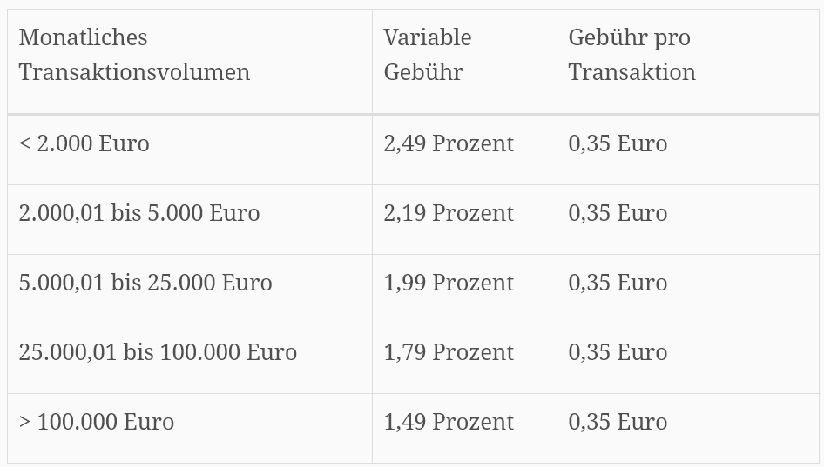

Möglichkeit, den Spendenbetrag direkt an von Zuschauer zu Künstler zu senden ohne ein Zwischenkonto zu benutzen, um Gebühren zu sparen? Rechtliche Regelung, wie viele Spenden steuer- und Gebührenfrei an den Künstler übersendet werden können?

**PayDirekt**

Sparkassen und Vertreter haben Konzentratoren bestimmt, die Verhandlungen über die Höhe von Gebühren etc. verhandeln. Möglicherweise aufgrund des Zwecks eine günstige Möglichkeit.

**Klarna**

29€ Grundgebühr / Monat  
Pro Rechnungskauf 1,69€ + 3,25% Gebühren  
Durch monatliche Sammelrechnung ggf. realisierbar, eher unattraktiv

**Server-Kosten**

Ungefähre Rechnung aus entsprechenden Foren:  
0,05€ per User per 2GB Data Storage  
100.000 User = 5.000€ / Year

**Domain-Kosten**

* 1&1 Business Lösung: ab 12€ / Jahr

**Finanzierung:**

* Werbeblock auf der Website
* zu späterem Zeitpunkt, wenn die Not der Künstler durch Corona abgenommen hat, Gebühren pro Stream oder Anteil an Spenden.

__________________

Quellen:

<https://de.statista.com/>

<https://de.statista.com/statistik/daten/studie/941788/umfrage/jahreseinkommen-freiberuflicher-musiker-in-deutschland-nach-taetigkeitsbereich/>

<https://themen.miz.org/fokus-freie-ensembles>

<https://de.statista.com/statistik/daten/studie/691584/umfrage/anteil-der-nutzer-von-instagram-nach-alter-in-deutschland/>

<https://www.quora.com/How-do-you-calculate-server-costs-per-user-for-a-social-networking-type-platform-where-storage-for-each-user-would-max-out-at-2gb-a-month-500mb-a-day>

<http://www.miz.org/intern/uploads/statistik85.pdf>

<https://www.paydirekt.de/haendler/paydirekt-online-bezahlen-haendler-kosten-verhandelbar.html>

<https://www.channelpartner.de/a/zahlungssysteme-in-online-shops,3042933,8>

<https://www.cio.de/a/diese-gebuehren-werden-bei-der-paypal-nutzung-faellig,3595622>

<https://de.statista.com/statistik/studie/id/36293/dokument/digital-advertising-report-social-media-advertising/>

<https://business.instagram.com/advertising?locale=de_DE>

<https://de.statista.com/statistik/daten/studie/691584/umfrage/anteil-der-nutzer-von-instagram-nach-alter-in-deutschland/>